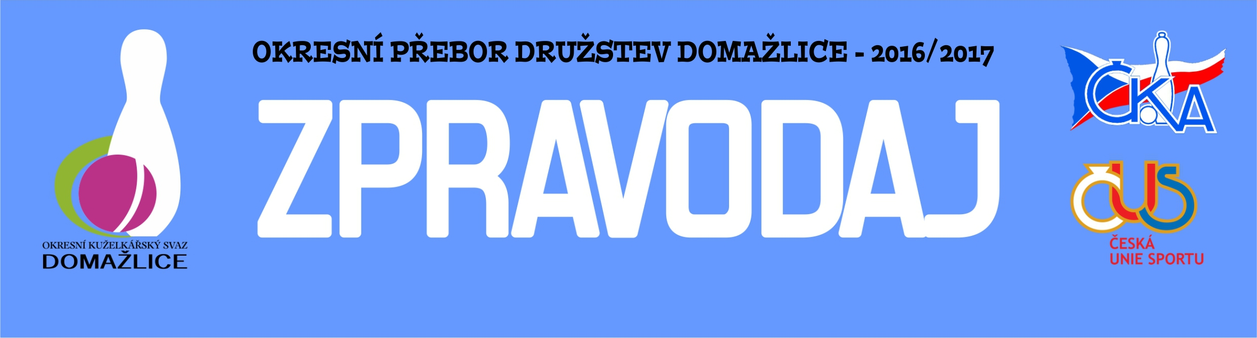

č.14 5.únor 2017
Přeji všem krásné nedělní ráno. Rád bych připomněl organizačním pracovníkům v oddílech,že se od podzimní části nového soutěžního ročníku 2017-2018 budou posílat zápisy o utkání pouze elektronicky a mnohá družstva si tento způsob odesílání ještě ani nevyzkoušela. Velice dobře s tímto programem pracují v Peci, kde tyto zápisy odesílají všechna tři družstva pravidelně. A nyní již k výsledkům právě odehraného kola.
TJ Sokol Díly C - TJ Havlovice C 2:14 2346-2471 03.02.
TJ Sokol Újezd sv. Kříže C - TJ Zahořany 0:16 2256-2435 04.02.
TJ Kuželky Holýšov C - TJ Sokol Újezd sv. Kříže B 14:2 2470-2322 04.02.
TJ Kuželky Holýšov D - TJ Sokol Kdyně D 12:4 2358-2252 04.02.
TJ Sokol Pec B - TJ Sokol Pec C 8:8 2220-2217 03.02.

Tabulka:
1. TJ Havlovice C 13 12 1 0 159:49 2412 25
2. TJ Zahořany 13 9 1 3 126:82 2382 19
3. TJ Havlovice D 12 9 0 3 138:54 2483 18
4. TJ Kuželky Holýšov C 13 8 1 4 135:73 2370 17
5. TJ Sokol Újezd svatého Kříže B 13 7 3 3 121:87 2383 17
6. TJ Kuželky Holýšov D 13 5 3 5 105:103 2284 13
7. TJ Sokol Pec B 13 4 1 8 82:126 2250 9
8. TJ Sokol Díly C 12 3 2 7 82:110 2295 8
9. TJ Sokol Kdyně D 13 4 0 9 86:122 2251 8
10. TJ Sokol Újezd svatého Kříže C 13 2 1 10 53:155 2188 5
11. TJ Sokol Pec C 12 0 1 11 33:159 2068 1

TJ Sokol Díly C 2346 2:14 2471 TJ Havlovice C
BURŠÍK Jaroslav 381 0:2 449 LUKÁŠ Miroslav
SLADKÝ Jan 355 0:2 409 LUKÁŠOVÁ Ivana
KUNEŠ Martin 417 0:2 441 KALISTA Jiří
ANDERLE Antonín 420 2:0 379 BRADÁČOVÁ Jana
DUFEK Jan 393 0:2 401 PIVOŇKA Jiří
SOKOL Jan 380 0:2 392 VAŘECHOVÁ Petra

rozhodčí: BURŠÍK Jaroslav
diváků: 8
utkání trvalo: 5:00

TJ Sokol Újezd sv. Kříže C 2256 0:16 2435 TJ Zahořany
VONDRYSKOVÁ Božena 367 0:2 407 FISCHER Erik
KONOPOVÁ Alena 368 0:2 403 SCHREINER Radek
VONDRYSKOVÁ Zdeňka 403 0:2 408 KUTILOVÁ Jitka
LUKSCHOVÁ Klára 344 0:2 364 BENZL Libor
DUFKOVÁ Jana ml. 379 0:2 429 GRÖSSL David
KONDRYSOVÁ Blanka 395 0:2 424 ZENEFELS Jiří

rozhodčí: DUFKOVÁ Jana ml.
diváků: 6
utkání trvalo: 5:00

TJ Kuželky Holýšov C 2470 14:2 2322TJ Sokol Újezd sv. Kříže B
ŠLAJER Stanislav 446 2:0 358 ZÍSKAL Jaroslav st.
KRAUS Vlastimil 405 0:2 413 SLACH Blažej
NOVÁK Josef 407 2:0 372 DUFKOVÁ Jana st.
HORKOVÁ Lucie 377 2:0 364 STROUHAL Pavel
ŠURÁŇ Josef 414 2:0 406 KŰHN Antonín
HORKA Bedřich 421 2:0 409 HORVÁTOVÁ Věra

rozhodčí: HORKOVÁ Lucie
diváků: 5
utkání trvalo: 5:00

TJ Kuželky Holýšov D 2358 12:4 2252 TJ Sokol Kdyně D
ČERMÁK Jaroslav 362 0:2 397 PEŠTOVÁ Štěpánka
JIRKA Bohumil 429 2:0 349 BARTOŇOVÁ Gabriela
MAŠČENKO Tatiana 424 2:0 386 DOHNALOVÁ Veronika
KRIŠKA Josef 397 0:2 399 MAREŠ Jan
SCHULDOVÁ Radka 356 2:0 344 KRUMLOVÁ Tereza
CHLUBNA Roman 390 2:0 377 GÖTZOVÁ Slavěna

rozhodčí: ČERMÁK Jaroslav
diváků: 8
utkání trvalo: 5:00

TJ Sokol Pec B 2220 8:8 2217 TJ Sokol Pec C
PIVOŇKA Jan 315 0:2 387 HOUSAR Filip
PELEŠKA Luboš 347 0:2 367 PSUTKOVÁ Lenka
KNOP Miloslav 352 0:2 370 HRUŠKOVÁ Jiřina
KOBES Josef 393 0:2 409 KAPIC Jan
PANGRÁC František 414 2:0 388 ŠPAČEK Petr
KALOUS Pavel 399 2:0 296 JANEK Dominik

rozhodčí: PELEŠKA Luboš
diváků: 6
utkání trvalo: 4:45

Pořadí jednotlivců:
jméno hráče družstvo celkem plné dorážka chyby poměr kuž.
1. JÍROVEC Lukáš Havlovice D 443,8 299,6 144,1 4,2 6 / 7 (483)
2. GRÖSSL David Zahořany 436,7 297,5 139,2 3,2 7 / 7 (463)
3. TICHÁČEK Adam Havlovice D 422,4 291,6 130,8 6,6 6 / 7 (448)
4. TICHÁČEK Filip Havlovice D 419,2 284,8 134,4 5,3 7 / 7 (458)
5. ZENEFELS Jiří Zahořany 417,4 284,2 133,2 4,7 5 / 7 (469)
6. HORKA Bedřich Holýšov C 416,7 293,5 123,2 7,2 6 / 6 (452)
7. ZIEGLER Petr Havlovice D 415,7 289,5 126,2 8,2 6 / 7 (444)
8. LUKÁŠ Miroslav Havlovice C 415,7 285,5 130,2 7,8 5 / 5 (449)
9. KALISTA Jiří Havlovice C 415,2 286,4 128,8 8,2 5 / 5 (455)
10. KŰHN Antonín Újezd sv.Kř. B 414,7 287,8 126,9 6,9 5 / 5 (449)
11. PITTR Lukáš Díly C 413,6 284,5 129,1 5,3 5 / 5 (460)
12. JANKOVSKÝ Oldřich Újezd sv.Kř. B 413,4 284,6 128,8 8,0 4 / 5 (442)
13. KOHOUT Luboš Havlovice D 412,0 281,0 131,1 7,4 7 / 7 (435)
14. ŠLAJER Stanislav Holýšov C 411,4 288,3 123,0 6,6 6 / 6 (459)
15. JIRKA Bohumil Holýšov D 408,3 288,1 120,2 7,7 6 / 6 (451)
16. SLACH Blažej Újezd sv.Kř. B 407,7 291,0 116,8 9,3 4 / 5 (434)
17. LUKÁŠOVÁ Ivana Havlovice C 406,5 286,1 120,4 6,6 5 / 5 (456)
18. HORVÁTOVÁ Věra Újezd sv.Kř. B 405,1 288,1 117,1 9,2 5 / 5 (434)
19. VAŘECHOVÁ Petra Havlovice C 401,4 293,6 107,8 9,9 5 / 5 (448)
20. KOBES Josef Pec B 400,4 287,0 113,4 8,2 6 / 6 (437)
21. BENZL Libor Zahořany 399,2 281,1 118,1 9,8 7 / 7 (442)
22. KAPIC Jan Pec C 399,2 277,2 122,0 10,3 4 / 6 (448)
23. SOKOL Jan Díly C 398,9 274,0 124,9 7,9 4 / 5 (450)
24. ŠPOTÁK Miroslav Havlovice D 397,6 281,0 116,7 10,1 5 / 7 (417)
25. SCHREINER Radek Zahořany 396,5 280,8 115,7 10,5 5 / 7 (418)
26. ŠURÁŇ Josef Holýšov C 396,5 289,1 107,4 11,2 4 / 6 (427)
27. STROUHAL Pavel Újezd sv.Kř. B 394,5 277,6 116,8 9,9 5 / 5 (460)
28. BRADÁČOVÁ Jana Havlovice C 393,4 284,6 108,8 10,5 4 / 5 (432)
29. MAREŠ Jan Kdyně D 393,0 277,8 115,2 9,7 6 / 6 (440)
30. HORKOVÁ Lucie Holýšov C 389,5 275,9 113,5 12,0 6 / 6 (442)
31. STRÁDALOVÁ Lucie Kdyně D 389,3 279,2 110,0 12,1 5 / 6 (408)
32. KONDRYSOVÁ Blanka Újezd sv.Kř. C 388,8 270,4 118,4 9,1 6 / 6 (424)
33. KRAUS Vlastimil Holýšov C 388,8 279,3 109,5 10,7 6 / 6 (421)
34. BRADÁČ Karel Havlovice C 387,7 283,3 104,4 10,8 4 / 5 (432)
35. CHLUBNA Roman Holýšov D 387,5 279,1 108,3 11,7 6 / 6 (432)
36. KRIŠKA Josef Holýšov D 385,1 279,7 105,4 10,8 6 / 6 (431)
37. DUFEK Jan Díly C 384,9 277,9 107,0 10,6 5 / 5 (442)
38. KALOUSOVÁ Hana Havlovice D 384,2 281,4 102,7 12,6 6 / 7 (431)
39. PANGRÁC František Pec B 383,8 273,4 110,4 11,3 5 / 6 (414)
40. PELEŠKA Luboš Pec B 381,6 278,1 103,5 12,1 6 / 6 (417)
41. PIVOŇKA Jiří Havlovice C 381,0 275,0 106,0 10,4 5 / 5 (414)
42. KAMÍNEK Tomáš Újezd sv.Kř. B 380,6 274,3 106,3 11,8 4 / 5 (399)
43. ANDERLE Antonín Díly C 380,2 269,3 110,9 9,1 5 / 5 (420)
44. KRUMLOVÁ Kristýna Kdyně D 378,6 273,5 105,1 12,4 5 / 6 (438)
45. KUNEŠ Martin Díly C 377,3 266,9 110,5 13,0 5 / 5 (417)
46. KUTILOVÁ Jitka Zahořany 376,5 269,3 107,3 12,9 5 / 7 (408)
47. BURŠÍK Jaroslav Díly C 376,3 271,6 104,7 12,1 4 / 5 (419)
48. LUKSCHOVÁ Klára Újezd sv.Kř. C 376,3 270,2 106,0 10,9 6 / 6 (412)
49. PEŠTOVÁ Štěpánka Kdyně D 376,3 275,7 100,6 12,4 5 / 6 (405)
50. ROJTOVÁ Božena Holýšov C 375,6 276,4 99,2 13,0 4 / 6 (417)
51. MAŠČENKO Tatiana Holýšov D 372,3 271,3 101,0 13,9 5 / 6 (424)
52. SCHULDOVÁ Radka Holýšov D 372,1 270,1 102,0 13,3 6 / 6 (424)
53. VLČKOVÁ Pavlína Kdyně D 366,8 254,9 111,9 12,6 4 / 6 (396)
54. HAVLOVIC Jiří Zahořany 365,0 269,0 96,0 13,1 5 / 7 (379)
55. HRUŠKOVÁ Jiřina Pec C 363,0 261,6 101,5 12,3 6 / 6 (386)
56. GÖTZOVÁ Slavěna Kdyně D 362,7 258,9 103,8 14,1 6 / 6 (397)
57. KNOP Miloslav Pec B 362,4 267,6 94,9 16,9 6 / 6 (386)
58. DUFKOVÁ Jana st. Újezd sv.Kř. B 361,0 252,3 108,7 12,7 4 / 5 (401)
59. PSUTKOVÁ Lenka Pec C 360,9 253,4 107,5 12,1 6 / 6 (390)
60. LUKSCHOVÁ Miloslava Újezd sv.Kř. C 359,9 261,8 98,2 12,8 6 / 6 (409)
61. VONDRYSKOVÁ Zdeňka Újezd sv.Kř. C 359,4 258,7 100,7 14,7 6 / 6 (404)
62. SCHRÖDLOVÁ Jitka Pec B 358,1 256,3 101,9 13,1 5 / 6 (373)
63. MIKULENKA Pavel Díly C 357,6 257,8 99,8 13,6 4 / 5 (383)
64. SCHULDOVÁ Radka Holýšov D 356,3 256,5 99,7 13,2 6 / 6 (401)
65. KONOPOVÁ Alena Újezd sv.Kř. C 355,0 261,1 93,9 15,6 5 / 6 (410)
66. PIVOŇKA Jan Pec B 349,4 259,4 90,0 17,3 5 / 6 (395)
67. VONDRYSKOVÁ Božena Újezd sv.Kř. C 346,2 249,9 96,4 12,7 4 / 6 (397)
68. ŠPAČEK Petr Pec C 336,0 243,0 93,1 17,7 6 / 6 (388)
69. HOUSAROVÁ Tereza Pec C 328,8 247,7 81,1 19,1 4 / 6 (361)
70. HOUSAR Filip Pec C 327,3 246,1 81,2 19,9 5 / 6 (404)
71. KAPICOVÁ Jaroslava Pec C 302,6 227,1 75,4 22,3 4 / 6 (323)
BARTÁK Luděk Zahořany 481,0 321,0 160,0 3,0 1 / 7 (481)
KALOUS Pavel Pec B 436,0 308,0 128,0 10,5 2 / 6 (473)
SCHREINER Miroslav Zahořany 424,5 297,5 127,0 3,5 2 / 7 (427)
HORKOVÁ Veronika Holýšov C 421,9 284,9 137,0 5,6 3 / 6 (453)
DUFEK Jaroslav st. Újezd sv.Kř. B 410,5 280,5 130,0 6,5 2 / 5 (424)
KUŽELKA Josef Díly C 410,3 282,3 128,0 7,8 2 / 5 (430)
RUBÁŠOVÁ Michaela Kdyně D 407,8 282,3 125,5 8,2 2 / 6 (461)
PIVOVARNÍK Miroslav Újezd sv.Kř. C 406,0 282,0 124,0 5,0 1 / 6 (406)
FIALOVÁ Monika Kdyně D 406,0 285,0 121,0 10,3 3 / 6 (435)
HRUŠKA Kamil Zahořany 405,0 277,0 128,0 4,0 1 / 7 (405)
HRABÍK Jan Zahořany 392,7 288,7 104,0 9,3 3 / 7 (418)
ZÍSKAL Jaroslav st. Újezd sv.Kř. B 386,0 280,3 105,8 12,0 2 / 5 (408)
FISCHER Erik Zahořany 380,5 292,5 88,0 14,5 2 / 7 (407)
ČERMÁK Jaroslav Holýšov D 380,1 271,1 109,0 11,7 3 / 6 (401)
FEKETEOVÁ Zuzana Újezd sv.Kř. C 374,4 273,9 100,5 12,4 3 / 6 (423)
DOHNALOVÁ Veronika Kdyně D 372,2 275,2 97,0 14,7 3 / 6 (396)
ZENEFELS Jiří Zahořany 365,3 263,7 101,5 14,1 3 / 7 (392)
KRUMLOVÁ Tereza Kdyně D 357,3 258,3 99,0 14,7 3 / 6 (381)
SLADKÝ Jan Díly C 355,0 261,0 94,0 20,0 1 / 5 (355)
JINDROVÁ Jaroslava Pec B 353,8 270,5 83,3 18,9 3 / 6 (387)
JANEČEK Jaroslav Zahořany 351,0 265,0 86,0 18,0 1 / 7 (351)
DUFKOVÁ Jana ml. Újezd sv.Kř. C 347,9 245,1 102,8 16,0 3 / 6 (399)
PEJSAR Jiří Zahořany 347,0 248,0 99,0 13,5 2 / 7 (359)
NOVÁK Josef Holýšov C 343,6 253,5 90,1 19,1 3 / 6 (407)
BARTOŇOVÁ Gabriela Kdyně D 343,2 251,2 92,0 15,7 3 / 6 (375)
KUNEŠ Václav st. Újezd sv.Kř. B 335,0 249,0 86,0 18,0 1 / 5 (335)
KUŽELKA Josef Díly C 328,0 231,0 97,0 15,0 1 / 5 (328)
JANEK Dominik Pec C 325,8 241,6 84,2 17,0 3 / 6 (345)
JUNGOVÁ Alena Zahořany 314,5 229,0 85,5 16,0 1 / 7 (330)
DUBOVÁ Markéta Pec B 278,0 205,0 73,0 16,0 1 / 6 (278)

Nejbližší zápasy:
15. kolo
10.02.17 pá 17:00 TJ Sokol Pec B - Volno
10.02.17 pá 17:00 TJ Sokol Kdyně D - TJ Kuželky Holýšov C
11.02.17 so 14:00 TJ Sokol Újezd svatého Kříže B - TJ Sokol Újezd svatého Kříže C
11.02.17 so 14:00 TJ Zahořany - TJ Sokol Díly C
11.02.17 so 14:00 TJ Havlovice C - TJ Havlovice D
12.02.17 ne 09:00 TJ Sokol Pec C - TJ Kuželky Holýšov D

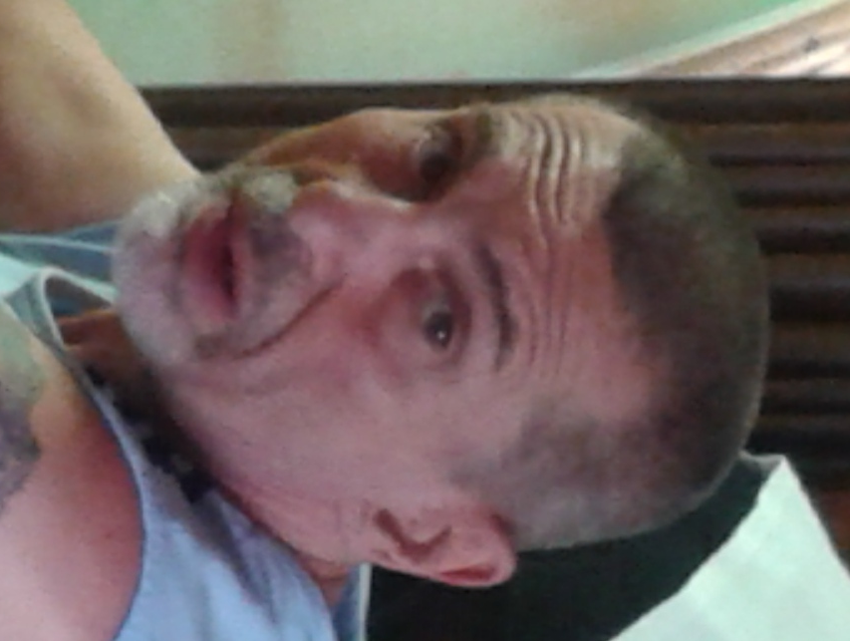
Lukáš Miroslav TJ Havlovice 449 (283 + 166/9)
v Dílech

Zpracoval: Kalista Jiří
723 417 034
jkalimero@seznam.cz http://oksdomazlice.cz

